Generalversammlung der LEADER Aktions-Gruppe (LAG) Waldviertler Grenzland mit Neuwahl des Vorstandes in Großschönau

Die LEADER-Region Waldviertler Grenzland wird ab 2023 aus den 21 Gemeinden des Bezirks Gmünd und 7 Gemeinden aus dem Bezirk Zwettl (Altmelon, Arbesbach, Groß-Gerungs, Langschlag, Rapottenstein, Schweiggers und Zwettl) bestehen. Die Änderung der Zusammensetzung der Mitgliedsgemeinden und die daraus resultierende Gebiets-Änderung der LEADER-Region machten eine Neubesetzung des Vorstands und der Gremien notwendig.
Am 03. März 2022 fand aus diesem Anlass in Großschönau eine konstituierende Generalversammlung der LEADER Aktions-Gruppe (LAG) des Vereins Waldviertler Grenzland statt. Als Obfrau wurde LAbg. Bgm. Margit Göll aus Moorbad Harbach bestätigt, das Amt ihres Stellvertreters wird zukünftig Bgm. Josef Schaden aus Schweiggers übernehmen, Kassier bleibt Rupert Klein aus St. Martin und das Amt des Schriftführers wird mit Vizebgm. Michael Preissl aus Schrems neu besetzt.
Auch das Projektauswahlgremium (PAG) wurde neu gewählt. Es setzt sich aus den vier Mitgliedern des Vorstands sowie weiteren acht Personen als Interessensvertreter der regionalen Zivilgesellschaft (Wirtschafts- und Sozialpartner, Landwirtschaft, NÖRegional und privaten Personen) zusammen. Neu ins PAG gewählt wurden Anne Blauensteiner, MA aus Zwettl als Vertreterin der Wirtschaft und Verena Litschauer aus Großschönau, die als KEM und KLAR-Managerin der Kleinregion Lainsitztal für die Themen Klimaschutz und Klimawandelanpassung verantwortlich zeichnet.
„Wir haben uns heute neu konstituiert und sind optimal vorbereitet um in der nächsten Zukunft wieder viele neue Projekte in unserer Region initiieren und umsetzen zu können“, bedankte sich Obfrau Margit Göll nach der Sitzung bei allen Mitgliedsgemeinden für ihr Bekenntnis zu LEADER und ihr Engagement für eine gemeinsame, erfolgreiche Zukunft der Region.

Neuer Vorstand und Projektauswahlgremium des LEADER Vereins Waldviertler Grenzland! - Obfrau LAbg. Bgm. Margit Göll und Obmann Bgm. Josef Schaden mit ihrem Team am Sonnenplatz in Großschönau
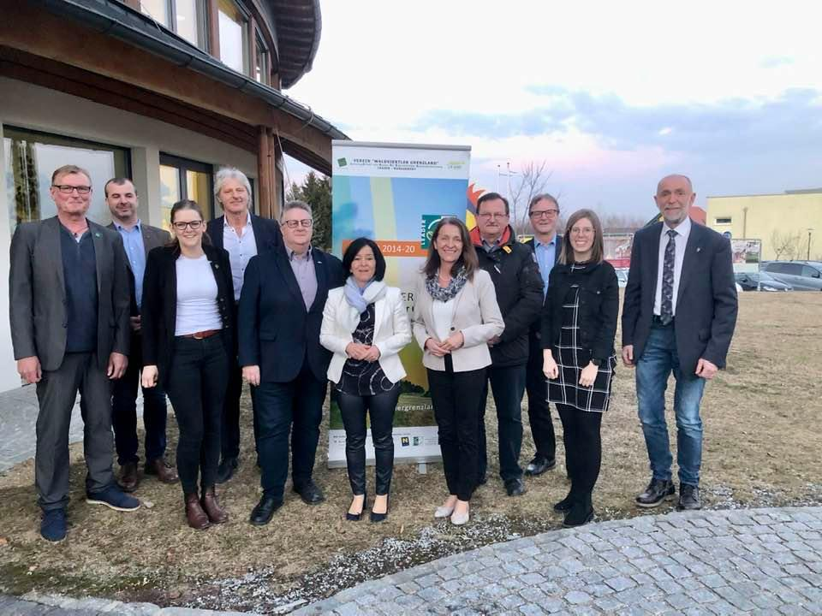

LAG-Manager Ing. Mag. Martin Huber, Dietmar Hipp, Mag. Helene Mayerhofer, Robert Reuberger, Michael Preissl, LAbg. Margit Göll, Anne Blauensteiner, MA; Rupert Klein, Manfred Atteneder, Verena Litschauer, Josef Schaden;
© LAG Waldvierlter Grenzland

Erarbeitung der neuen Regions-Strategie
Derzeit wird intensiv an der Erstellung der neuen regionalen Entwicklungs-Strategie für die kommende Förderperiode 2023-2027 gearbeitet. LAG-Manager Ing. Mag. Martin Huber stellte in der Generalversammlung die Eckpunkte der neuen Strategie vor, die wie bereits bisher die vorgegebenen Aktionsfelder
- Wertschöpfung,
- natürliche Ressourcen und kulturelles Erbe der Region und
- Gemeinwohl der Bevölkerung
beinhaltet. Neu dazu kommen
- Klimaschutz, Klimawandelanpassung und Bioökonomie als Themenschwerpunkte und Basis für innovative Projekte.
Aktionsfeldübergreifend wird das Thema Digitalisierung verstärkt Beachtung in der neuen regionalen Entwicklungsstrategie des Waldviertler Grenzlandes finden. Nach dem Vorbild des Modellprojekts „Smart Cities/Smart Regions – Kommunale Digitalisierungsstrategien für Städtebau und Mobilität der Zukunft“ sollen Städte, Märkte und Gemeinden bei der Erarbeitung von integrierten digitalen Entwicklungskonzepten (IDEK) unterstützt und übertragbare und praxisnahe Lösungsansätze zur Entwicklung von individuellen Digitalisierungsstrategien entwickelt werden.
"LEADER bietet uns die große Chance, unsere Region in Eigeninitiative zu entwickeln und damit unsere Zukunft selbst zu gestalten. Während der Strategie-Erstellung sind alle BürgerInnen der Region aufgerufen, ihre Vorstellungen und Ideen für eine erfolgreiche Entwicklung der Region einzubringen und damit aktiv am Fortschritt unserer Region teilzunehmen", ersuchte Martin Huber im Anschluss um rege Teilnahme am Ideenfindungsprozess für die neue Regions-Strategie.
Im Rahmen dieses Ideenfindungsprozesses fanden in den LEADER Gemeinden Langschlag, Gmünd, Litschau und Zwettl im Februar und März vier Workshops statt, zu denen alle interessierten BürgerInnen ganz herzlich eingeladen waren und bei denen bereits viele konkrete Projektideen gesammelt werden konnten.

Der weitere Ablauf des Bewerbungsprozesses als LEADER-Region:
- April 2022: Eine erste Fassung der neuen Lokalen Entwicklungsstrategie wird den Gemeinden ab Mitte April 2022 zugesandt bzw. wird der Text auf unserer Homepage zum Download abrufbar sein. Es können dann dazu noch Kommentare abgegeben werden bzw. neue Ideen eingebracht werden, die noch nicht berücksichtigt wurden.
- Mai 2022: Der fertige Entwurf muss dann bis 05. Mai beim Bundesministerium für Landwirtschaft, Tourismus und Regionen (BMLTR) eingereicht werden, wo er bis spätestens September des Jahres begutachtet und evaluiert wird.
- Dez. 2022: Nach der Einarbeitung der Änderungsvorschläge des Ministeriums wird dann die endgültige Version der Lokalen Entwicklungsstrategie 2023-2027 bis Ende des Jahres eingereicht.
- 2023: Voraussichtlich Mitte 2023 startet dann die neue Förderperiode mit der neuerlichen Anerkennung der LEADER-Regionen.

www.waldviertlergrenzland.at

